Tp ing y soc
blablablá

Nombre de la organización:
Victorio Altobello

Historia:
Somos una empresa familiar en crecimiento, que desde nuestros inicios en 1959, buscamos soluciones para que puedas mejorar tu jornada laboral y experimentar el placer de trabajar. En Victorio Altobello queremos ayudarte a aprovechar al máximo tu oficina, acompañar tu pasión, y hacer realidad tu sueño, porque un proyecto empresarial exitoso es un sueño.
Juntos creamos el diseño ideal para cada oficina tratando de dar siempre soluciones simples, eficaces y accesibles, que te permitan optimizar tus recursos y maximizar tu rentabilidad. Apostamos por las soluciones prácticas para tomar decisiones basadas en la realidad.
Trabajamos con un gran equipo de personas, llenos de valores humanos y profesionales que aportan sus habilidades en cada proyecto. Nos respetamos entre nosotros, y mostramos el mismo respeto por nuestros clientes y proveedores. Impulsamos la mejora continua como principal valor, tanto de los procesos internos, como de cada uno de nosotros. La clave del éxito: pasión por lo que hacemos.

Características:
Diseño. Podes diseñar tu oficina vos mismo, pero no tienes por qué hacerlo. Contamos con un Departamento de Arquitectura que te puede asesorar en tu proyecto.
Transporte: Enviamos sin cargo a todos los puntos de la ciudad de Rosario. Consúltanos por otras localidades.
Montaje: Ponemos a tu disposición un equipo profesional de instalación de mobiliario, que te ayudarán a materializar el proyecto de tu oficina.
Estacionamiento: Apartado de la congestión del tránsito, Victorio Altobello se encuentra en una zona con fácil estacionamiento. Ideal para dedicarle todo el tiempo que necesites a diseñar tu próxima oficina.
Garantías: Los productos de Victorio Altobello están pensados para resistir el paso del tiempo. Por eso, ofrecemos una garantía de calidad para el día a día.

Recursos:

Organigrama:
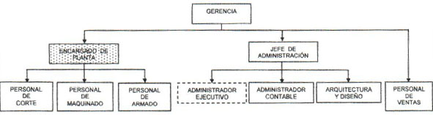

Objetivos y Fines:
Nuestros objetivos son claros creemos y confiamos en poder ayudar a organizar tu oficina de una manera eficiente, prolija y profesional. Te vamos a proveer de los mejores productos hechos con materiales de altísima calidad y resistencia. Nos gusta tener soluciones prácticas para tus problemas tanto de espacio como de rentabilidad. Juntos vamos a crear el diseño ideal y no solo eso sino que vamos a poder plasmar ese diseño en realidad ya que contamos con un equipo profesional de excelentísimo nivel, y como hablamos de realidad no nos olvidamos de la situación en la cual vivimos, esto quiere decir que estamos comprometidos con el proyecto y que podemos mejorar cualquier presupuesto que te hayan realizado porque creemos y confiamos que nuestro producto es la mejor elección que vas a poder tomar.
Impacto Social:
I: Solución problema de oficina
O:10+ clientes
O:50+
Imp:

